JUEVES 5 DE NOVIEMBRE

TÍTULO: SOMOS INVESTIGADORES

EL GIRASOL, ES UNA PLANTA MUY BONITA Y CONOCIDA POR TODOS NOSOTROS.
HOY VAMOS A JUGAR QUE SOMOS INVESTIGADORES POR UN DÍA Y BUSCAREMOS INFORMACIÓN SOBRE ESTA BELLA PLANTA.
- BUSCÁ EN LIBROS O INTERNET, CON AYUDA DE UNA ADULTO, Y COPIA 2 DATOS INTERESANTES SOBRE EL GIRASOL.
- LUEGO DIBUJÁ O PEGÁ IMÁGENES DE LA PLANTA.

PARA FINALIZAR LA ACTIVIDAD LES DEJO UN TEXTO INSTRUCTIVO PARA REALIZAR UN HERMOSA GIRASOL PARA DECORAR TU CASA, RECORDÁ QUE SI TE ANIMASTE A HACERLO, MANDALE UNA FOTO A LA SEÑO.
¡¡ESPERO LES GUSTE!!
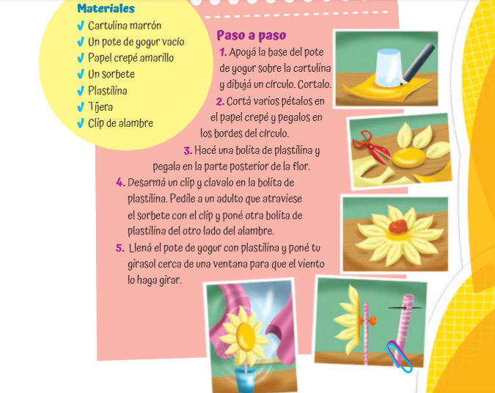
MANOS A LA OBRA
BUSCÁ EN CASA DISTINTOS ELEMENTOS DE DESECHO QUE TENGA LA FORMA DE LAS FIGURAS GEÓMETRICAS VISTAS EN EL VIDEO (CILINDRO DEL ROLLO DE PAPEL, CAJITAS DE REMEDIO, BOLITAS O PELOTITAS, ETC) Y CON ELLOS ARMÁ UN HERMOSO ROBOT (NO ES NECESARIO QUE APAREZCAN TODOS LOS CUERPOS GEOMÉTRICOS TRABAJADOS, PODÉS REPETIRLOS). NO TE OLVIDES DE TOMARLE UNA FOTO PARA MOSTRARLE A LA SEÑO
*TÍTULO: ¿CÓMO SE LLAMAN?
*COLOCA EL NOMBRE A CADA CUERPO GEOMÉTRICO: CILINDRO-ESFERA-CONO-PRISMA-CUBO-PIRÁMIDE

